Неделя самоуправления в ДОУ.
Уже второй год в нашем Детском саду №55, существует традиция – Неделя Самоуправления. На протяжении этой недели, родителям предоставляется возможность попробовать себя в роли воспитателей. Конечно, с нашей помощью и поддержкой, родители проводят не только интересные занятия с детьми и различные развлечения, но и участвуют во всех режимных моментах. Отзывы самих родителей неоднозначны – кто-то утверждает, что в профессии воспитателя нет ничего сложного, кто- то говорит о том, что очень трудно заинтересовать и организовать детей, но общее мнение единогласно – родителям необходимы такие дни. По окончанию такой недели, была организованна фотовыставка о проделанной работе и коллективный поход в игровую комнату. Мамы пекли торты и пироги, организовали чаепитие, дети своими руками лепили медали для своих родителей, а потом их вручали. Всем очень понравилось! Создалось впечатление большой дружной команды. Было принято решение повторять Неделю самоуправления каждый год.
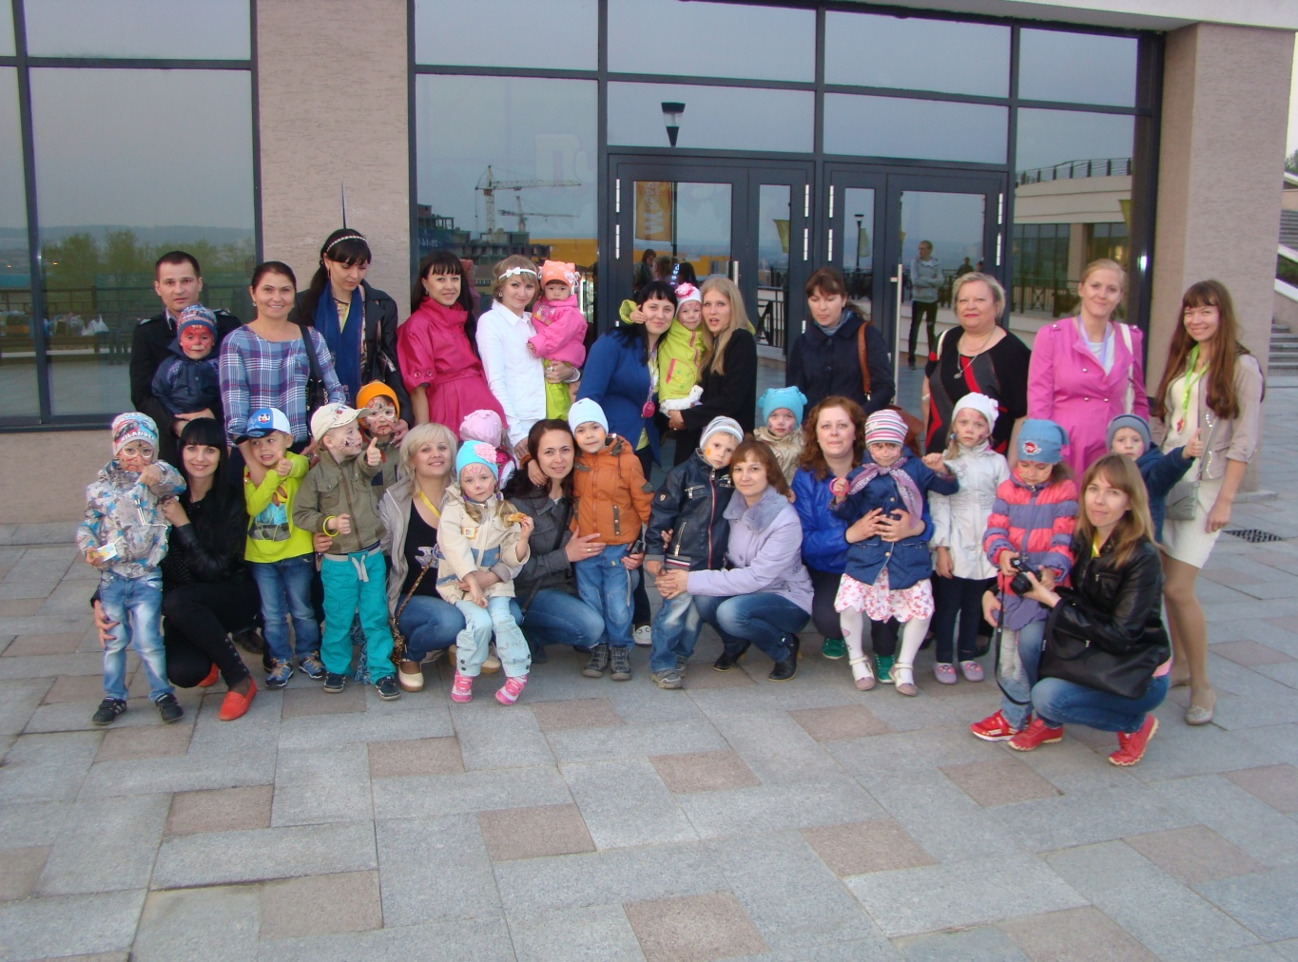

Вид проекта: практико-ориентированный, открытый.
Участники проекта: педагоги ДОУ, воспитанники и их родители.
Направления деятельности:
1. Просветительское (представление информации для повышения психолого-педагогической, правовой культуры родителей);
2. Практически-действенное (повышение заинтересованности родителей в выполнении общего дела, проявлении творческих способностей, полноценном эмоциональном общении).
Проблема: творческое взаимодействие родителей и педагогов, ориентированное на личностное развитие детей.
Цель проекта: Развитие творческих процессов в детско - родительском коллективе; развитие креотивных способностей детей и родителей в совместной деятельности. Зарождение новой традиции ДОУ –Неделя самоуправления. Воспитывать уважение к воспитателям, детскому саду, интерес к творческому процессу воспитания детей.
Задачи:
1. Создать условия для становления и развития детско-взрослого коллектива – организация Дня самоуправления в ДОУ.
2. Развитие творческих процессов в педагогическом коллективе на основе разработки новой формы сотрудничества педагогов, родителей и детей.

С чего мы начали работу?
- Мы разработали положение о недели самоуправления;
- Воспитатели группы провели активную работу с родителями по привлечению их к данному мероприятию;
- Организовали мини-совет с будущими воспитателями: познакомили их с подробным режимом жизнедеятельности детей в детском саду, с обязанностями воспитателя, с инструкциями по охране жизни и здоровью детей, по технике безопасности при проведении занятий.

Как всё происходило?
- С начала рабочего дня воспитатели – дублёры активно включились в педагогическую деятельность; вели утренний приём детей, проводили утренею гимнастику, организовали завтрак.
- Творчески подошли к организации НОД и режимных моментов , используя нетрадиционные способы продуктивной детской деятельности: «роспись пасхальных яиц и рассказ о этой традиции, аппликация – из бумажных шариков. Показ видео презентации «Вот, какой космос» с сопровождением коллективной аппликации «Планеты». Интересно рассказали и показали элементы своей профессии: врача, журналиста, полицейского, фитнес инструктора.
- Очень умело организовали прогулку с детьми, используя: самокаты, мячи и др.спортивный инвентарь.
- В течение всей недели была организована фотосъёмка мероприятий для создания коллажа «Неделя самоуправления».

Результат (мы считаем, что)
- Выбранная форма работы позволила родителям оценить трудности педагогической деятельности;
- Родители стали активными участниками ОП;
- Укрепились партнёрские отношения
между ДОУ и родителями;
- Сформировалось понимание значимости данной профессии и уважение к труду воспитателя;
- Повысился уровень педагогической компетентности родителей.

